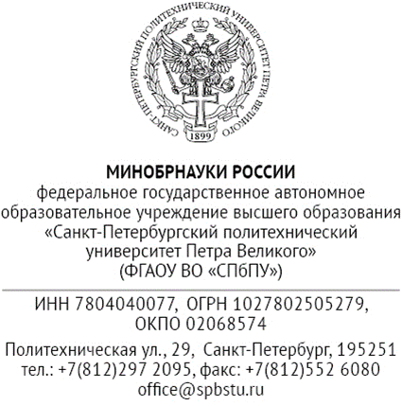
______________ № ______________
ЗАЯВЛЕНИЕ
Печатное/электронное издание ________________ (указать полное наименование издания), автора/авторов ____________________________ (указать полностью ФИО автора/авторов издания), _____________________________________ (указать издательство, год издания, гриф, ISBN) выдвигается на общественную премию «Экономическая книга года – 2024» (далее – Премия) в категории __________ (указать категорию издания в соответствии с положением: монография /учебник и учебное пособие /издание аналитического, научно-популярного характера) номинатором — федеральным государственным автономным образовательным учреждением высшего образования «Санкт-Петербургский политехнический университет Петра Великого» (юридический адрес: ул. Политехническая, д. 29, Санкт-Петербург, 195251, e-mail: smnk@spbstu.ru, телефон: 8 (812) 294-22-86).
Востребованность издания: ___________________________ (краткая аннотация издания, до 1000 знаков с учетом пробелов).
Описание (презентация) издания: по критериям, перечисленным в п.п. 3.4.1, 3.4.2, 3.4.3 и в соответствии с категорией издания, указанной в п. 1.4 Положения.

Автор/авторы удостоверяет/удостоверяют, что в издании отсутствует плагиат.
Мне понятно, что после завершения конкурса для присуждения Премии издания направляются в книжный фонд ВЭО России на постоянное хранение с соблюдением требований законодательства Российской Федерации.

Должность автора/авторов | ___________________ | ФИО автора/авторов
 | Подпись
Проректор по научной работе ФГАОУ ВО «СПбПУ»  М. П. | ____________________ | Ю. В. Фомин
« ___ » _________ 2024 г.
*заполнить выделенное! Курсив после заполнения удалить.

